Začátek formuláře

Konec formuláře

[Komunální volby 2018](https://denikn.cz/tag/komunalni-volby-2018/?ref=in)[Rasismus a xenofobie](https://denikn.cz/tag/rasismus-a-xenofobie/?ref=in)[Reportáž](https://denikn.cz/tag/reportaz/?ref=in)6. října 2018 13:09

**Volby v Mostě se točí kolem Romů, je ale nezajímají. V Trmicích naopak chtějí vládnout**

[[Prokop Vodrážka](https://denikn.cz/autor/prokop-vodrazka/?ref=in)PROKOP VODRÁŽKA](https://denikn.cz/autor/prokop-vodrazka/?ref=in)

[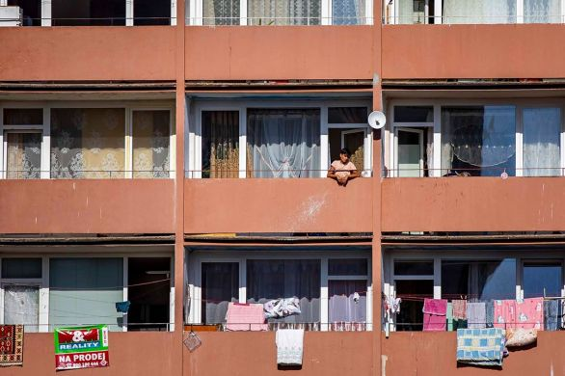](https://static.novydenik.com/2018/10/43245313_274909100025573_8813011396603150336_o.jpg)Dobnerova ulice, ukázka proměny města v posledních letech. Foto Gabriel Kuchta

Deník N zajišťuje fotografie za podpory [Megapixel.cz](https://www.megapixel.cz/?ref=n).

**Letošním volbám v Ústeckém kraji dominují dvě témata: vyloučené lokality a bezpečnost. A často podle toho vypadají také předvolební kampaně. Vidět to bylo především v Mostě, kde místní sdružení kandidují s hesly, která jsou podle kritiků otevřeně rasistická.**

Sdružení Mostečané Mostu hlásalo z billboardů, že „vystaví vesnici pro lůzu“, Otevřená radnice Most zase lákala voliče plakátem o „deratizaci havěti” a s dovětkem „nulová tolerance nepřizpůsobivým“. Heslo, kvůli kterému padla i trestní oznámení, pak vysvětlovala tím, že naráží na problém štěnic ve městě.

Ostrá rétorika místních stran ale odráží témata, podle kterých se Mostečané ve volbách skutečně rozhodují. „Já bydlím v podstatě celý život na České ulici. Nikdy jsme tu štěnice neměli, teď se jich tady nemůžeme zbavit. Je to v poslední době skutečně problém,“ říká Deníku N maminka na mateřské Jana před obchodním centrem Prior. Z toho na ní shlíží právě obří plakát sdružení Mostečané Mostu o odsunu „lůzy“.

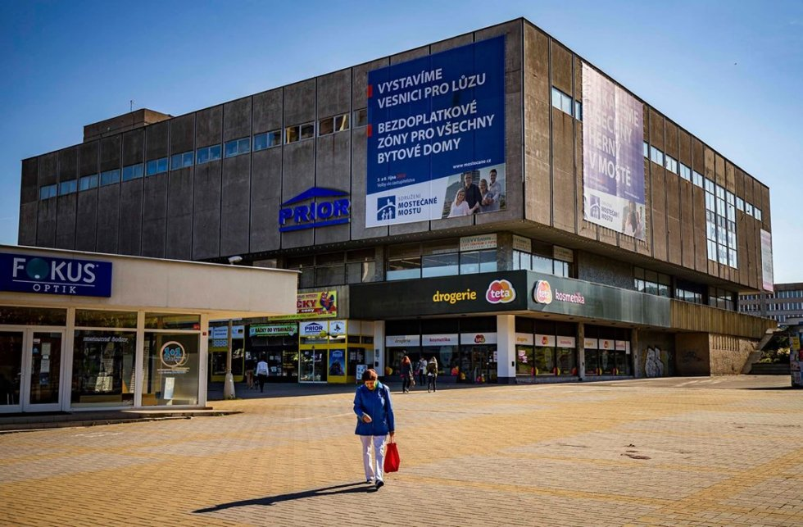Vystavíme vesnice pro lůzu, hlavní lákadlo sdružení Mostečané Mostu. Foto: Gabriel Kuchta

Kdo je za štěnice ve městě odpovědný? „No, stěhují se sem Romové, lidé se točí, nezajímají se o to, kde bydlí,“ vysvětluje. I ona – podobně jako mnoho místních – považuje předvolební rétoriku v Mostě za velmi tvrdou. Problémy, o kterých podobná hnutí mluví, jsou však podle maminky Jany zcela zásadní.

Zatímco dříve se pod pojmem „vyloučená lokalita“ lidem v Mostě vybavilo především sídliště Chanov, dnes už se o nich mluví i v rámci užšího centra města. Za problematické se považuje sídliště Stovky, ještě výrazněji pak nejbližší okolí ulice M. G. Dobnera, která leží zhruba 300 metrů od radnice. Ve čtyřech bytových domech tu žijí z velké části Romové.

„Co je pro mě ve volbách hlavní? Tohle,“ ukazuje na kolem postávajicí Romy sociální pracovnice Jitka, která právě venčí psa. Sama žije s manželem v Dobnerově ulici již dlouhá léta, poslední dobou však podle ní místo prošlo zásadní proměnou. „Před lety tady byla jedna romská rodina v celém domě, teď máte čtyři na jednom patře. To je neudržitelné,“ popisuje dál s tím, že se upřímně těší, až se odstěhuje.

Odmítá, že by její slova měla nějaký rasistický podtext, protože sama s romskými rodinami často pracuje. Problém je podle ní bezpečnostní a sociální situace, která v Dobnerově ulici vzniká.

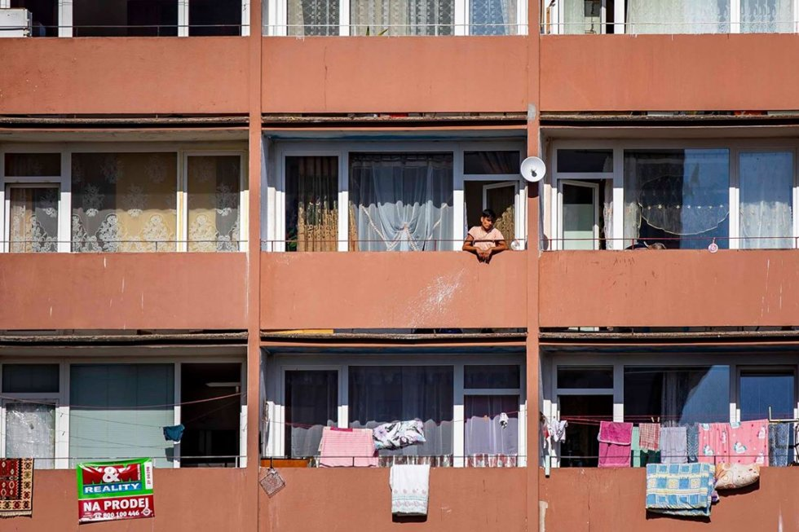Dobnerova ulice, ukázka proměny města v posledních letech. Foto Gabriel Kuchta

Důchodkyně Anna Marie, která v jedné ze čtyř bytovek bydlí již 27 let, se odstěhovat nechce. „Synové se mě vždycky ptají, proč se neodstěhuju, když je to tady špatné, ale já to tady mám hrozně ráda,“ popisuje. „Štvou mě tu Romové, ti noví, opravdu je tu prostě po nocích hluk a nepořádek,“ dodává.

K volbám ale nejde, nechce se jí. Volební místnost se nachází v jedné ze tříd Základní školy Vítězslava Nezvala. I před ní uslyšíte jako hlavní argument při rozhodování, koho volit, stále tatáž témata: Romové, bezpečnost a klid.

„Není to tak, že by za to mohli jen Romové. Jsou tady pořád lidé, co ty baráky vlastní. Lidé, co je pronajímají a spravují a co na ně berou dávky, takže je za tím nakonec stejně bílý Čech,“ popisuje pan Luboš, který zde pracuje jako těžební dělník.

**Lidé si stěžují, k volbám ale nejdou**

Podobná slova zaznívají i od živnostníka Tomáše Kučery. „Problém s Romy zde je, ale rétorika stran, jako jsou Mostečané Mostu, mě spíše odrazuje. Jsou to rychlé soudy. Navíc Krušnohor ty byty nejdříve prodal a pak nám tvrdí, že je problém, že se do nich sestěhovávají Romové,“ říká při odchodu z volební místnosti.

Pro problematické části města je typický ještě jeden jev – velká míra apatie, nezájmu. Lidé si často při rozhovoru postěžují, svá slova ale hned doplní větou, že k volbám nejdou. Prý se stejně nic nezmění. To je pak vidět i na volební účasti, která je v Mostu pravidelně velmi nízká. Ještě nižší je pak podle odhadů u Romů. „Já nechcu volit, nezajímá mě to. Chci se vrátit zpátky do Prahy,“ říká Jana Kandrová, která je na hřišti se svým vnukem. Přistěhovala se sem před rokem za rodinou.

Poměrně apatičtí jsou ale i místní romští starousedlíci. „Vidím to jinak, než ostatní odsud. Je špatně, jak si zde lidé neváží toho, co mají. Všechny nás pak hážou do jednoho pytle,“ popisuje paní Simona, která v Mostě žije velkou část svého života. „Největší problém tady? Přistěhovalci, co tady v životě nebyli,“ shoduje se na hlavním problému s majoritní společností. K volbám se ale nechystá, stejně jako převážná část obyvatel ulice M. G. Dobnera. V roce 2014 byla v okrsku volební účast jen 9,59 procenta a podobně jsou na tom i další problematické části města.

Vyvolává to dojem, že se zde v komunálních volbách rozhoduje převážně o Romech, ale Romy to nezajímá.

**V Trmicích míří Romové na radnici**

To ale neplatí všude, v asi 40 kilometrů vzdálených Trmicích je situace opačná. Ve třítisícovém městě, kde Romové tvoří zhruba čtvrtinu obyvatel a ve kterém je také několik sociálně vyloučených lokalit, volební účast převyšuje krajský průměr, čemuž právě i místní Romové pomáhají.

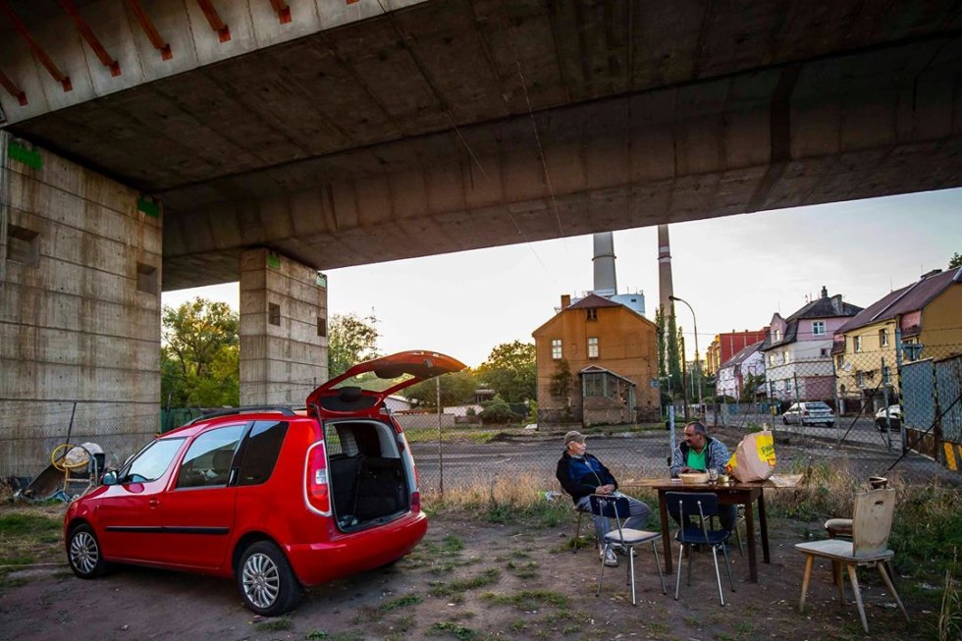Trmice leží na okraji Ústí nad Labem. Foto: Gabriel Kuchta

Trmice leží na kraji Ústí nad Labem, kousek na jih od nechvalně známých Předlic. Místní Romové zde založili sdružení PRO! Trmice, které má šanci zde volby dokonce vyhrát. Za subjektem stojí 32letý podnikatel Martin Bajger, majitel stavební firmy a provozovatel jídelny. „Chtěli jsme to tady proměnit. Je to pořád takové o nás bez nás, tak jsme si říkali, že to zkusíme změnit,“ vypráví v Gogolově ulici kousek od centra města, kde bydlí převážně Romové.

Bajger již v místním zastupitelstvu působí čtyři roky. V posledních volbách kandidoval za hnutí Společně pro Trmice, které tehdy skončilo druhé s 20 procenty hlasů a obsadilo v 15členném zastupitelstvu tři místa, o jedno méně než vítězní Starostové. Po volbách však uskupení skončilo v opozici, odkud se jim podle jejich slov nedaří nic prosadit.

„Nejde to. Chceme třeba hřiště, kde by si děti mohly hrát, kde bychom se mohli scházet, abychom nemuseli postávat na ulici. Ale paní starostka nechce, nespolupracuje s námi. Chtěli jsme třeba odkoupit tento pozemek, ale paní starostka to nechce. Nikdo se s námi nebaví,“ vypráví Bajger.

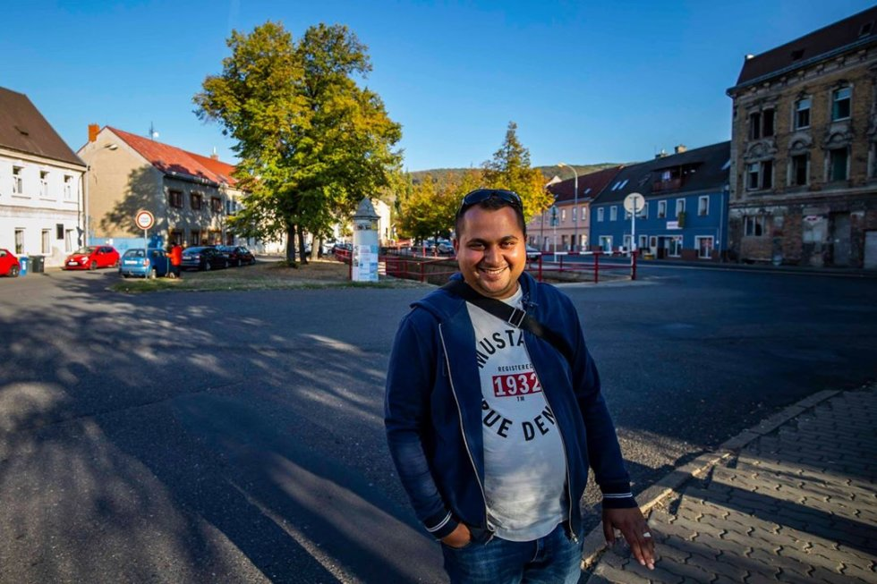„Chtěli jsme to tady proměnit. Je to pořád takové o nás bez nás, tak jsme si říkali, že to zkusíme změnit,” vypráví 32letý podnikatel Martin Bajger ze sdružení PRO! Trmice.

„Chtěli jsme to tady proměnit. Je to pořád takové o nás bez nás, tak jsme si říkali, že to zkusíme změnit,“ vypráví 32letý podnikatel Martin Bajger ze sdružení PRO! Trmice.

Ten by chtěl podle svých slov především zlepšit přístup města k Romům a obecně vylepšit obraz Trmic. „Chceme proměnit centrum města. Tady když někdo jede, tak tomu musí říkat cikánov, protože to tady tak vypadá. Chceme tu otevřít kavárnu, cukrárnu, ale město nechce,“ dodává.

I proto letos kandiduje na již takřka výhradně romské kandidátce PRO! Trmice, kterou by měli tvořit převážně místní starousedlíci. On sám je až na pátém místě, kandidátku vede jeho otec, Bajger mladší už prý kvůli práci nemá na politiku tolik času.

Voliče pak shání především mezi Romy. K urnám přímo s ním dorazilo několik desítek Romů z přilehlých ulic Gogolova, Fügnerova nebo z Václavského náměstí. „Žiju tu dvacet let a už taky chci, abychom pro sebe měli něco lepšího, proto jdu volit,” popisuje před místní volební místností Ondřej Balog. Takový zájem překvapil i komisi, u stolků se dokonce muselo několik minut čekat ve frontě. „To jsem tady v životě nezažila,“ glosovala situaci jedna z členek komise.

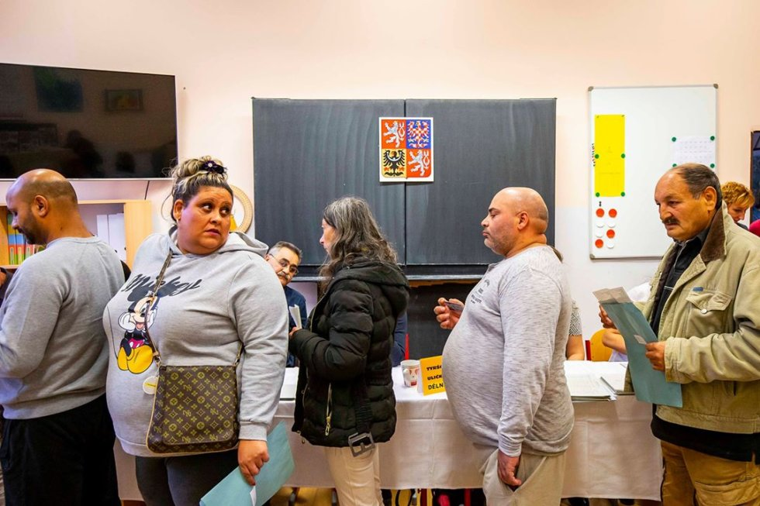Romové V Trmicích čekali několik minut, aby mohli volit „ty své”. Foto: Gabriel Kuchta

Ne každý je však z hromadného příchodu Romů nadšený. „Proč já jdu volit? To vám nemůžu říct, ale podívejte se sám. Za chvilku jich tady bude víc než nás. Rojej se tu všude,“ popisuje před odjezdem od voleb zhruba padesátiletý motorkář.

Naráží zjevně na problém, se kterým se potýká velká část Ústeckého kraje, včetně již dříve zmíněného Mostu – vnitřní migraci často romských rodin, která zas úzce souvisí s obchodem s chudobou.

I proto je jedním z témat v Trmicích zavedení bezdoplatkové zóny na území celého města, zatím bylo toto opatření zavedeno jen v některých částech. Trmice totiž nejsou městem s rozšířenou působností a nemohou takovou obecně závaznou vyhlášku samy vydat. Radnice se proto obrátila na ústecký magistrát, který však zatím nevyhověl. „My prostě nemáme jinou možnost, jak se tomuto problému bránit,“ říká současná starostka Jana Oubrechtová, která i letos kandiduje v čele místního sdružení STAN.

V čele Trmic stojí 12 let. Od té doby se podle ní zásadně změnila jedna věc, a to míra zadluženosti místních obyvatel. Podle Mapy exekucí zde podíl osob v exekuci loni činil 41 procent. „To je naprosto zásadní problém, na který jsou navázány další problémy jako třeba nezaměstnanost. Každý rok se sice zvedá minimální mzda, ale nezvedá se nezabavitelná částka, která by měla lidem, kteří mají exekuci a začnou pracovat, zůstat. Lidé tak často nastoupí do práce, ale exekutor jim následně sebere většinu platu a oni si řeknou, že se jim pracovat nevyplatí,“ dodává Oubrechtová.

Podle starostky by nejvíc pomohla změna výplaty sociálních dávek, která by umožnila lépe bojovat s obchodníky s chudobou a bytovými spekulanty. Sama se prý spolupráci s převážně romskou kandidátkou PRO! Trmice nebrání, nedokáže si jí ale moc představit. „Já vlastně za ty čtyři roky pořádně nevím, co pan Bajger chce. Zatím to od nich byla na zastupitelstvu převážně velká pasivita. Měli jeden návrh dětského hřiště, jinak vlastně opravdu nevím, co by chtěli na radnici změnit,“ dodává.

Strana PRO! Trmice patřila před volbami mezi zdejší favority. Jak by vypadalo město, o kterém by začali spolurozhodovat Romové, zatím nikdo neví. V Trmicích k tomu mají ale nejblíže.

*Tento text jste si mohli přečíst díky tomu, že si předplácíte Deník N. Pokud máte připomínku nebo jste našli chybu, napište na*[*editori@denikn.cz*](mailto:editori@denikn.cz?Subject=Reakce%2F%20upozorn%C4%9Bn%C3%AD%20od%20%C4%8Dten%C3%A1%C5%99%C5%AF&Body=%0A%0A----------------%0AD%C4%9Bkujeme%2C%20%C5%BEe%20jste%20nesmazal%2Fnesmazala%20tento%20text.%20Obsahuje%20link%20d%C5%AFle%C5%BEit%C3%BD%20pro%20identifikaci%20zdroje%20p%C5%99ipom%C3%ADnky%3Ahttps%3A%2F%2Fdenikn.cz%2F1211%2Fvolby-v-moste-se-toci-kolem-romu-je-ale-nezajimaji-v-trmicich-naopak-chteji-vladnout%2F)*.*